Ofício Vereador Nº 242/2021

São Roque, 18 de janeiro de 2021.

Prezado Senhor,

Venho por meio deste solicitar os bons ofícios de Vossa Senhoria no sentido de verificar a movimentação de terra no final da rua Horácio Manley Lane, no trecho da linha férrea, sentido Vila São Rafael, qual pertence a CPTM.

Moradores da região procuraram este Vereador para relatar possíveis denúncias sobre desmatamento, aterro de minas e afluentes, e a possibilidade de loteamento irregular, devido a movimentação de terra no local, causando vários danos ambientais, (fotos anexas). Diante disso, é indispensável que o Poder Público mobilize o Departamento competente a fim de fiscalizar e investigar a veracidade dessas informações, assim como informar a população e esta Casa de Leis sobre o ocorrido.

Na certeza de que dispensará especial atenção a este Ofício, desde já agradeço, renovando meus mais sinceros protestos de elevada estima e de distinta consideração.

Atenciosamente,

Rafael Tanzi de Araújo
Vereador

Ao
Ilustríssimo Senhor
alexandre valente oliani
Diretor do Setor de Fiscalização da Prefeitura da Estância Turística de
São Roque – SP
PROTOCOLO Nº CETSR 18/01/2021 - 13:56 608/2021/mb

Anexo 1.

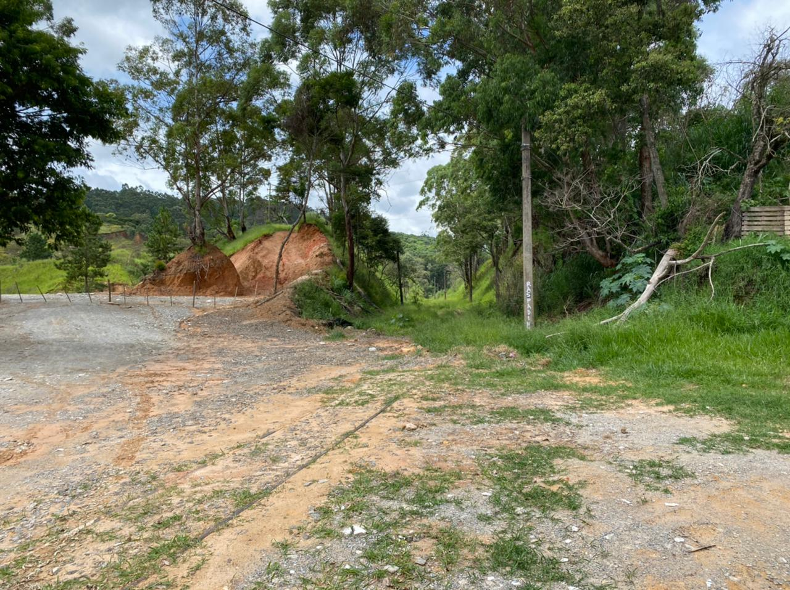

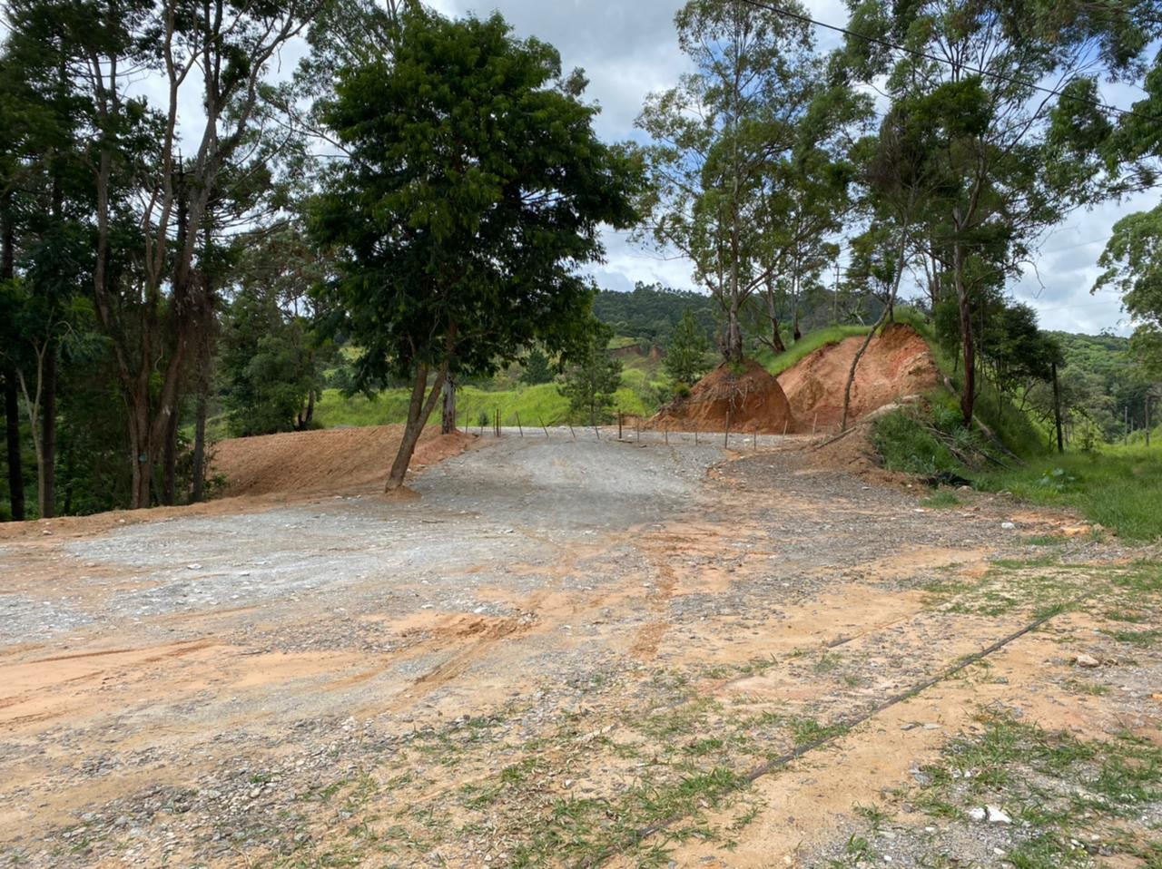

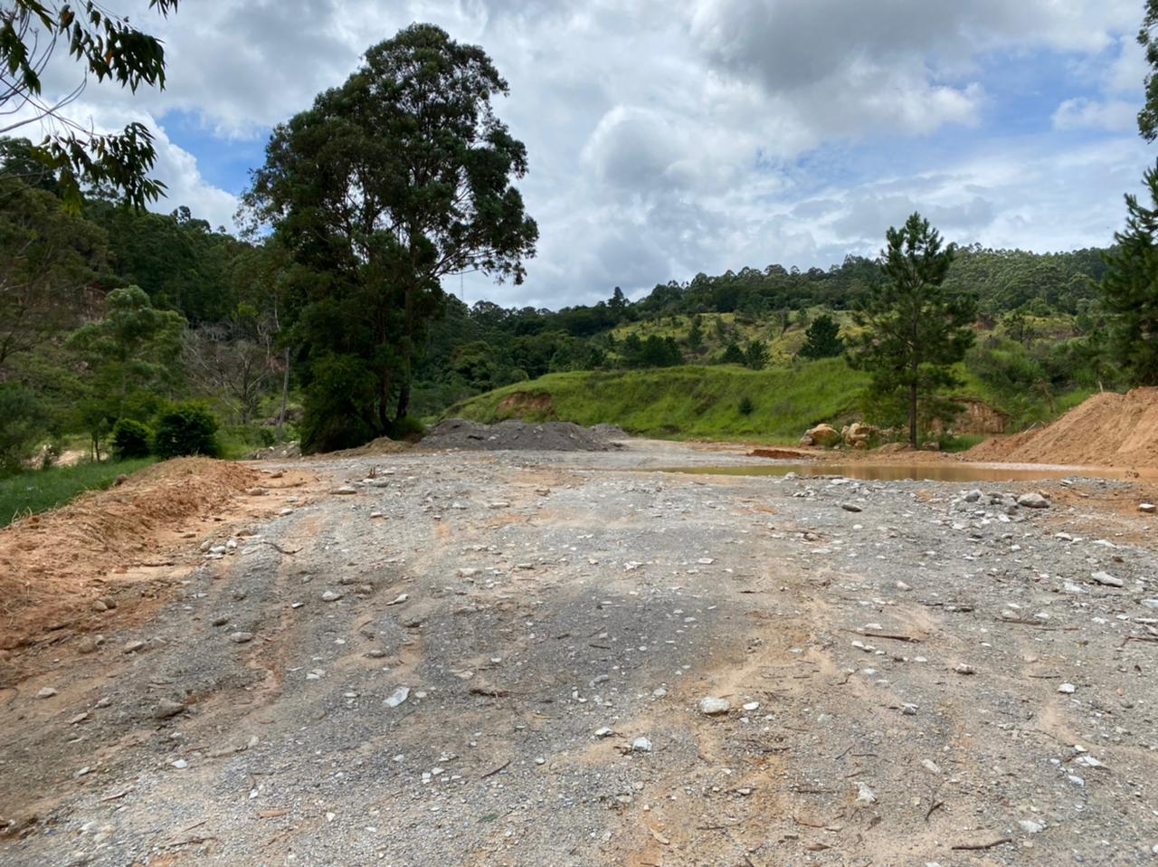

Anexo 2.

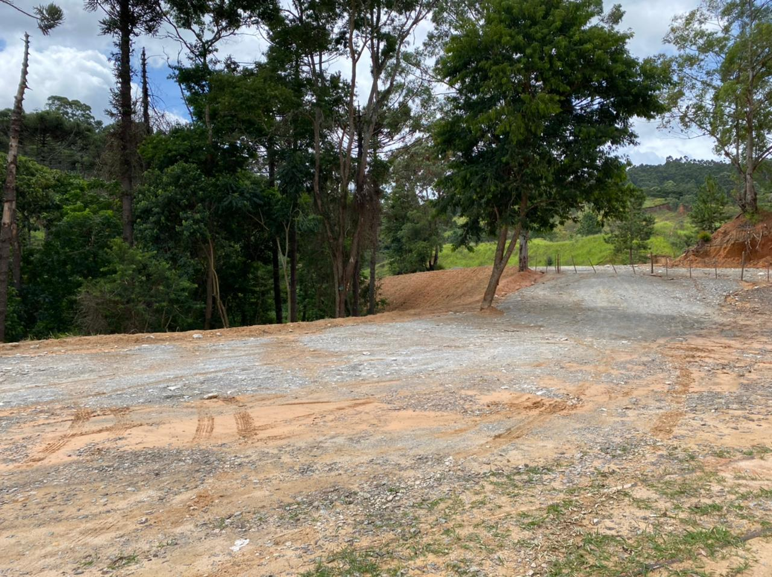

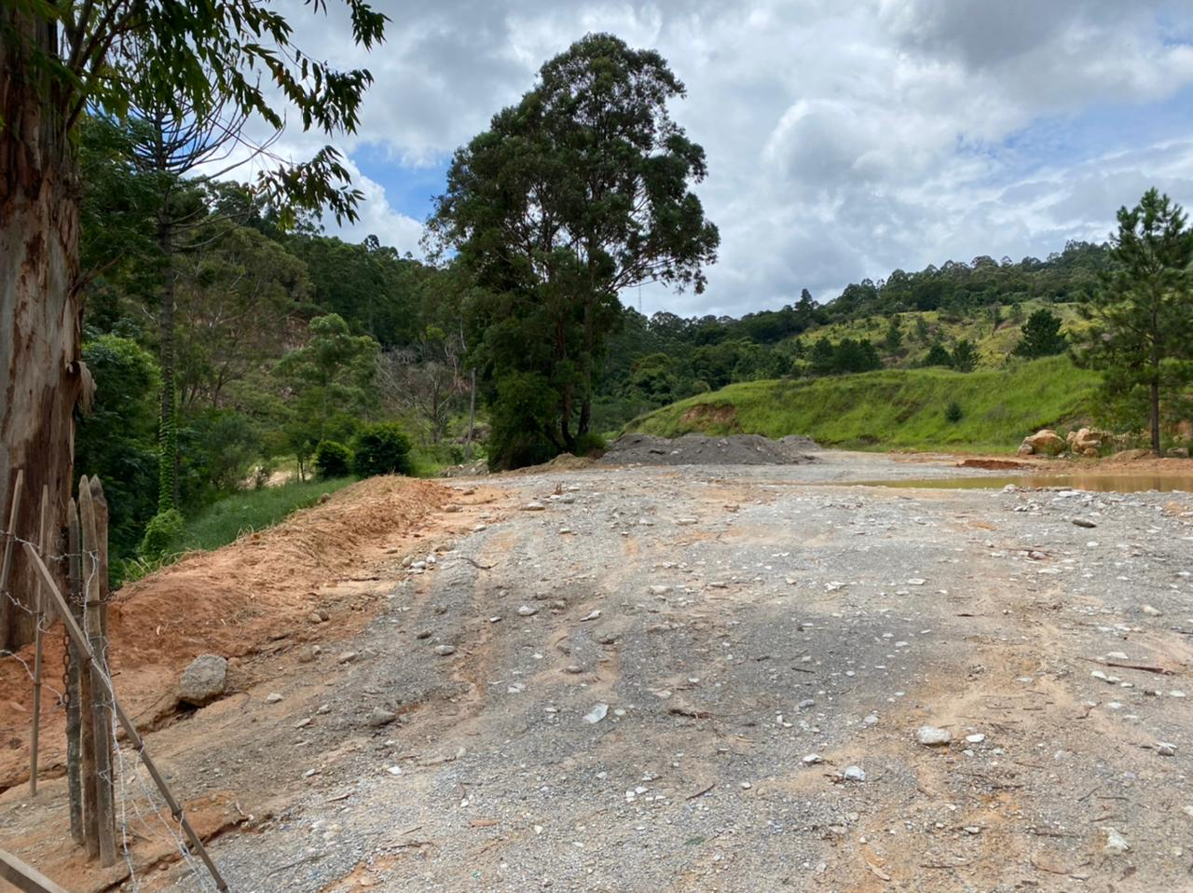

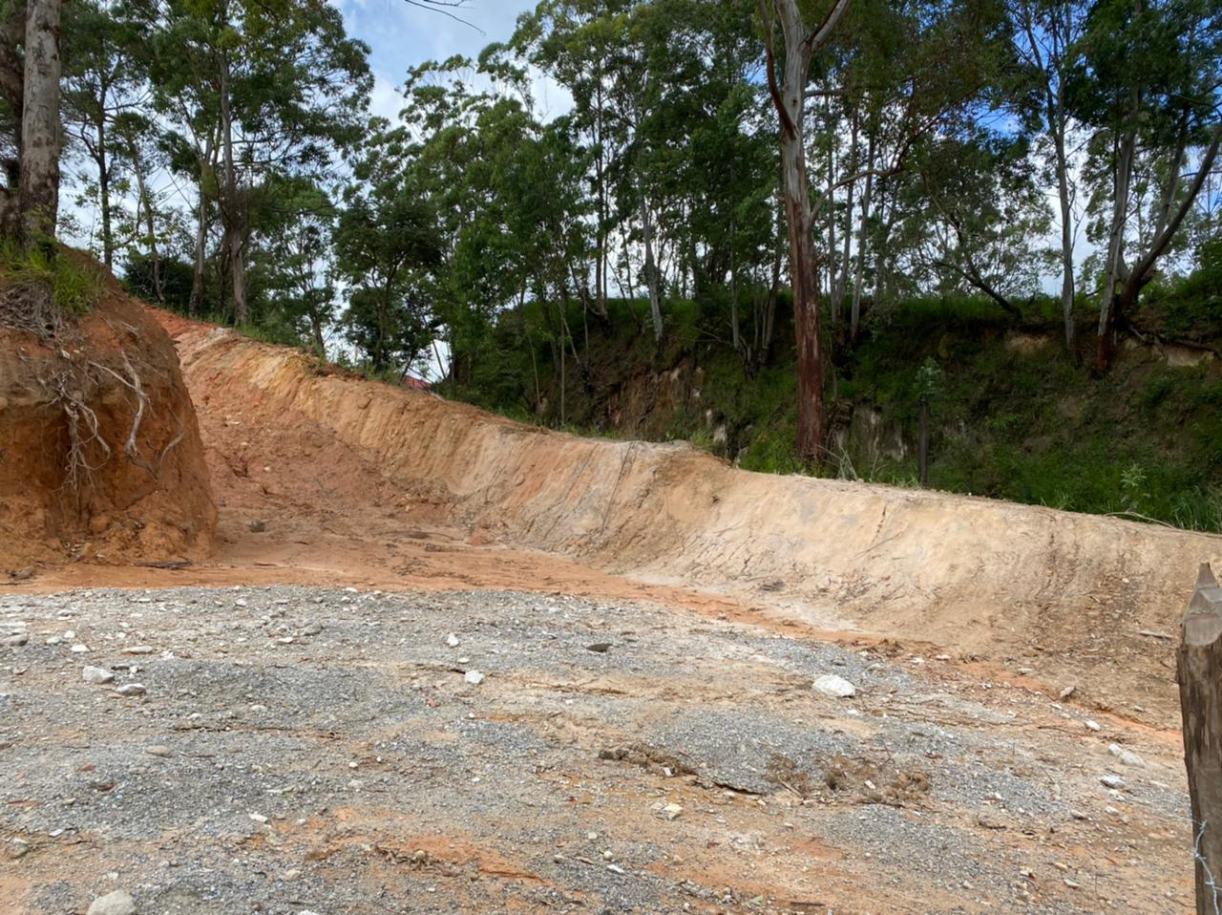

Anexo 3.

